İ.T.Ü.
Elektrik-Elektronik Fakültesi
Bilgisayar Mühendisliği Bölümü



MİKROBİLGİSAYAR
LABORATUVARI
DENEY RAPORU

Deney No | : 3
Deney Adı | : Altprogram ve Yığın İşlemleri
Deney Tarihi | : 20.10.2011
Grup | : 10
Deneyi Yapanlar | : 040080153 Serkan Güler  040080322 Osman Boyacı  040090533 Abdullah Aydeğer
Deneyi Yaptıran Araştırma Görevlisi : |  | Hasan Kıvrak
Deneyin İçeriği

Deneyde MC6802 mikroişlemcisine ait yığın yapısı incelenmiş olup, altprogram çağrıları yapılarak yığın kullanımı yapılmıştır. Deneyde öncelikle yığın yapısını inceleyebilmek için Altprogram Yığın Etkileşimi adlı deney gerçekleştirilmiş olup, daha sonra 4 Bitlik Sayıların Çarpımı adlı deney sayıların çarpımını alt programda yapacak şekilde yani yığın kullanacak şekilde yazılmıştır. Son olarak ise Rekürsif Çalışan Altprogram adlı deneyde fonksiyon verilen parametreye göre verilen parametreye kadar olan sayıların toplamını bulup buna 1 eklemektedir.

Deneyler ve Sonuçları
- Altprogram – Yığın Etkileşimi

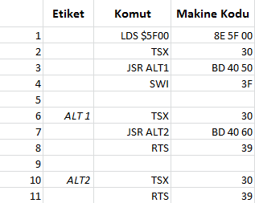
Şekil 1. Altprogram-Yığın Etkileşimi Kodları

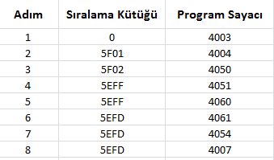
Şekil 2. Program çalıştırılırken adım adım SK ve PS değerleri

Bu program çalıştırıldıktan sonra öncelikle YG’yi SK’ya atama işlemini gerçekleştiriyor. Daha sonra alt program çağrısı yapılıyor. Bu altprogramda YG’nin yeni değeri SK’ya atanıyor ve diğer bir altprogram çağrısı yapılıyor. Bu 2.altprogramda da YG SK’ya atanıp RTS komutuyla altprogramlardan geri dönülüyor.

- 4 Bitlik Sayıların Çarpımı

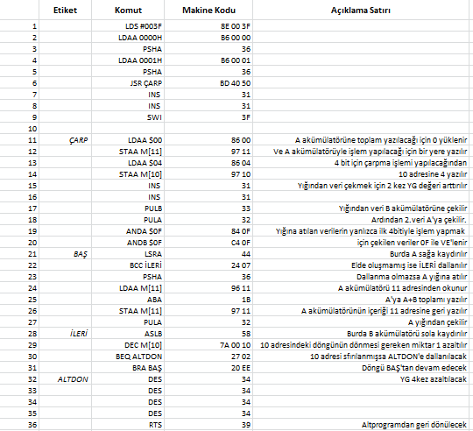
Şekil 3. 4Bitlik sayıların çarpımı için gerekli kodlar

Program yazılan açıklama satırıyla anlatılmaya çalışılmıştır. Burada föylerde verilmiş olan algoritma gerçeklenmiştir. Bu algoritma Şekil 4 te gösterilmiştir.
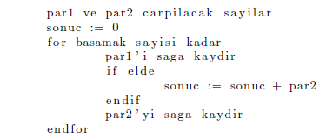
Şekil 4. 4Bitlik sayıların çarpımı için kullanılan algoritma

- Rekürsif Çalışan Altprogram

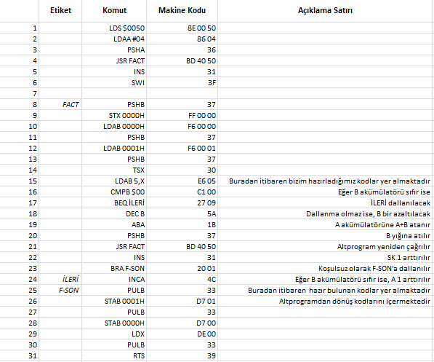
Şekil 5. Rekürsif Çalışan Altprogram

Bu programda ise başta A akümülatörüne yüklenmiş olan değere kadar olan sayılar toplanıp bunlara 1 eklenerek tekrar A akümülatörüne yazılır. Programda B akümülatörü sıfır olana kadar A ile B toplanıp A ya yazılmaktadır. Yani A += B yapılmaktadır. Burada B akümülatörü bu işlemin her yapılışında bir azaltılmış olmaktadır. Sonuç olarak altprogramdan dönüldüğünde gerekli değer A akümülatöründen okunabilmektedir.

Alttaki resimde ise rekürsif olarak çalışan programımızın takibi görülmektedir. Listenin fazla uzamaması için A akümülatörüne programın başında 2 değeri verilmiş olup böylece rekürsif fonksiyonumuz 2 kere çağrılmıştır.

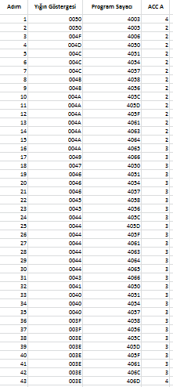
Şekil 6. Rekürsif programın takibi

